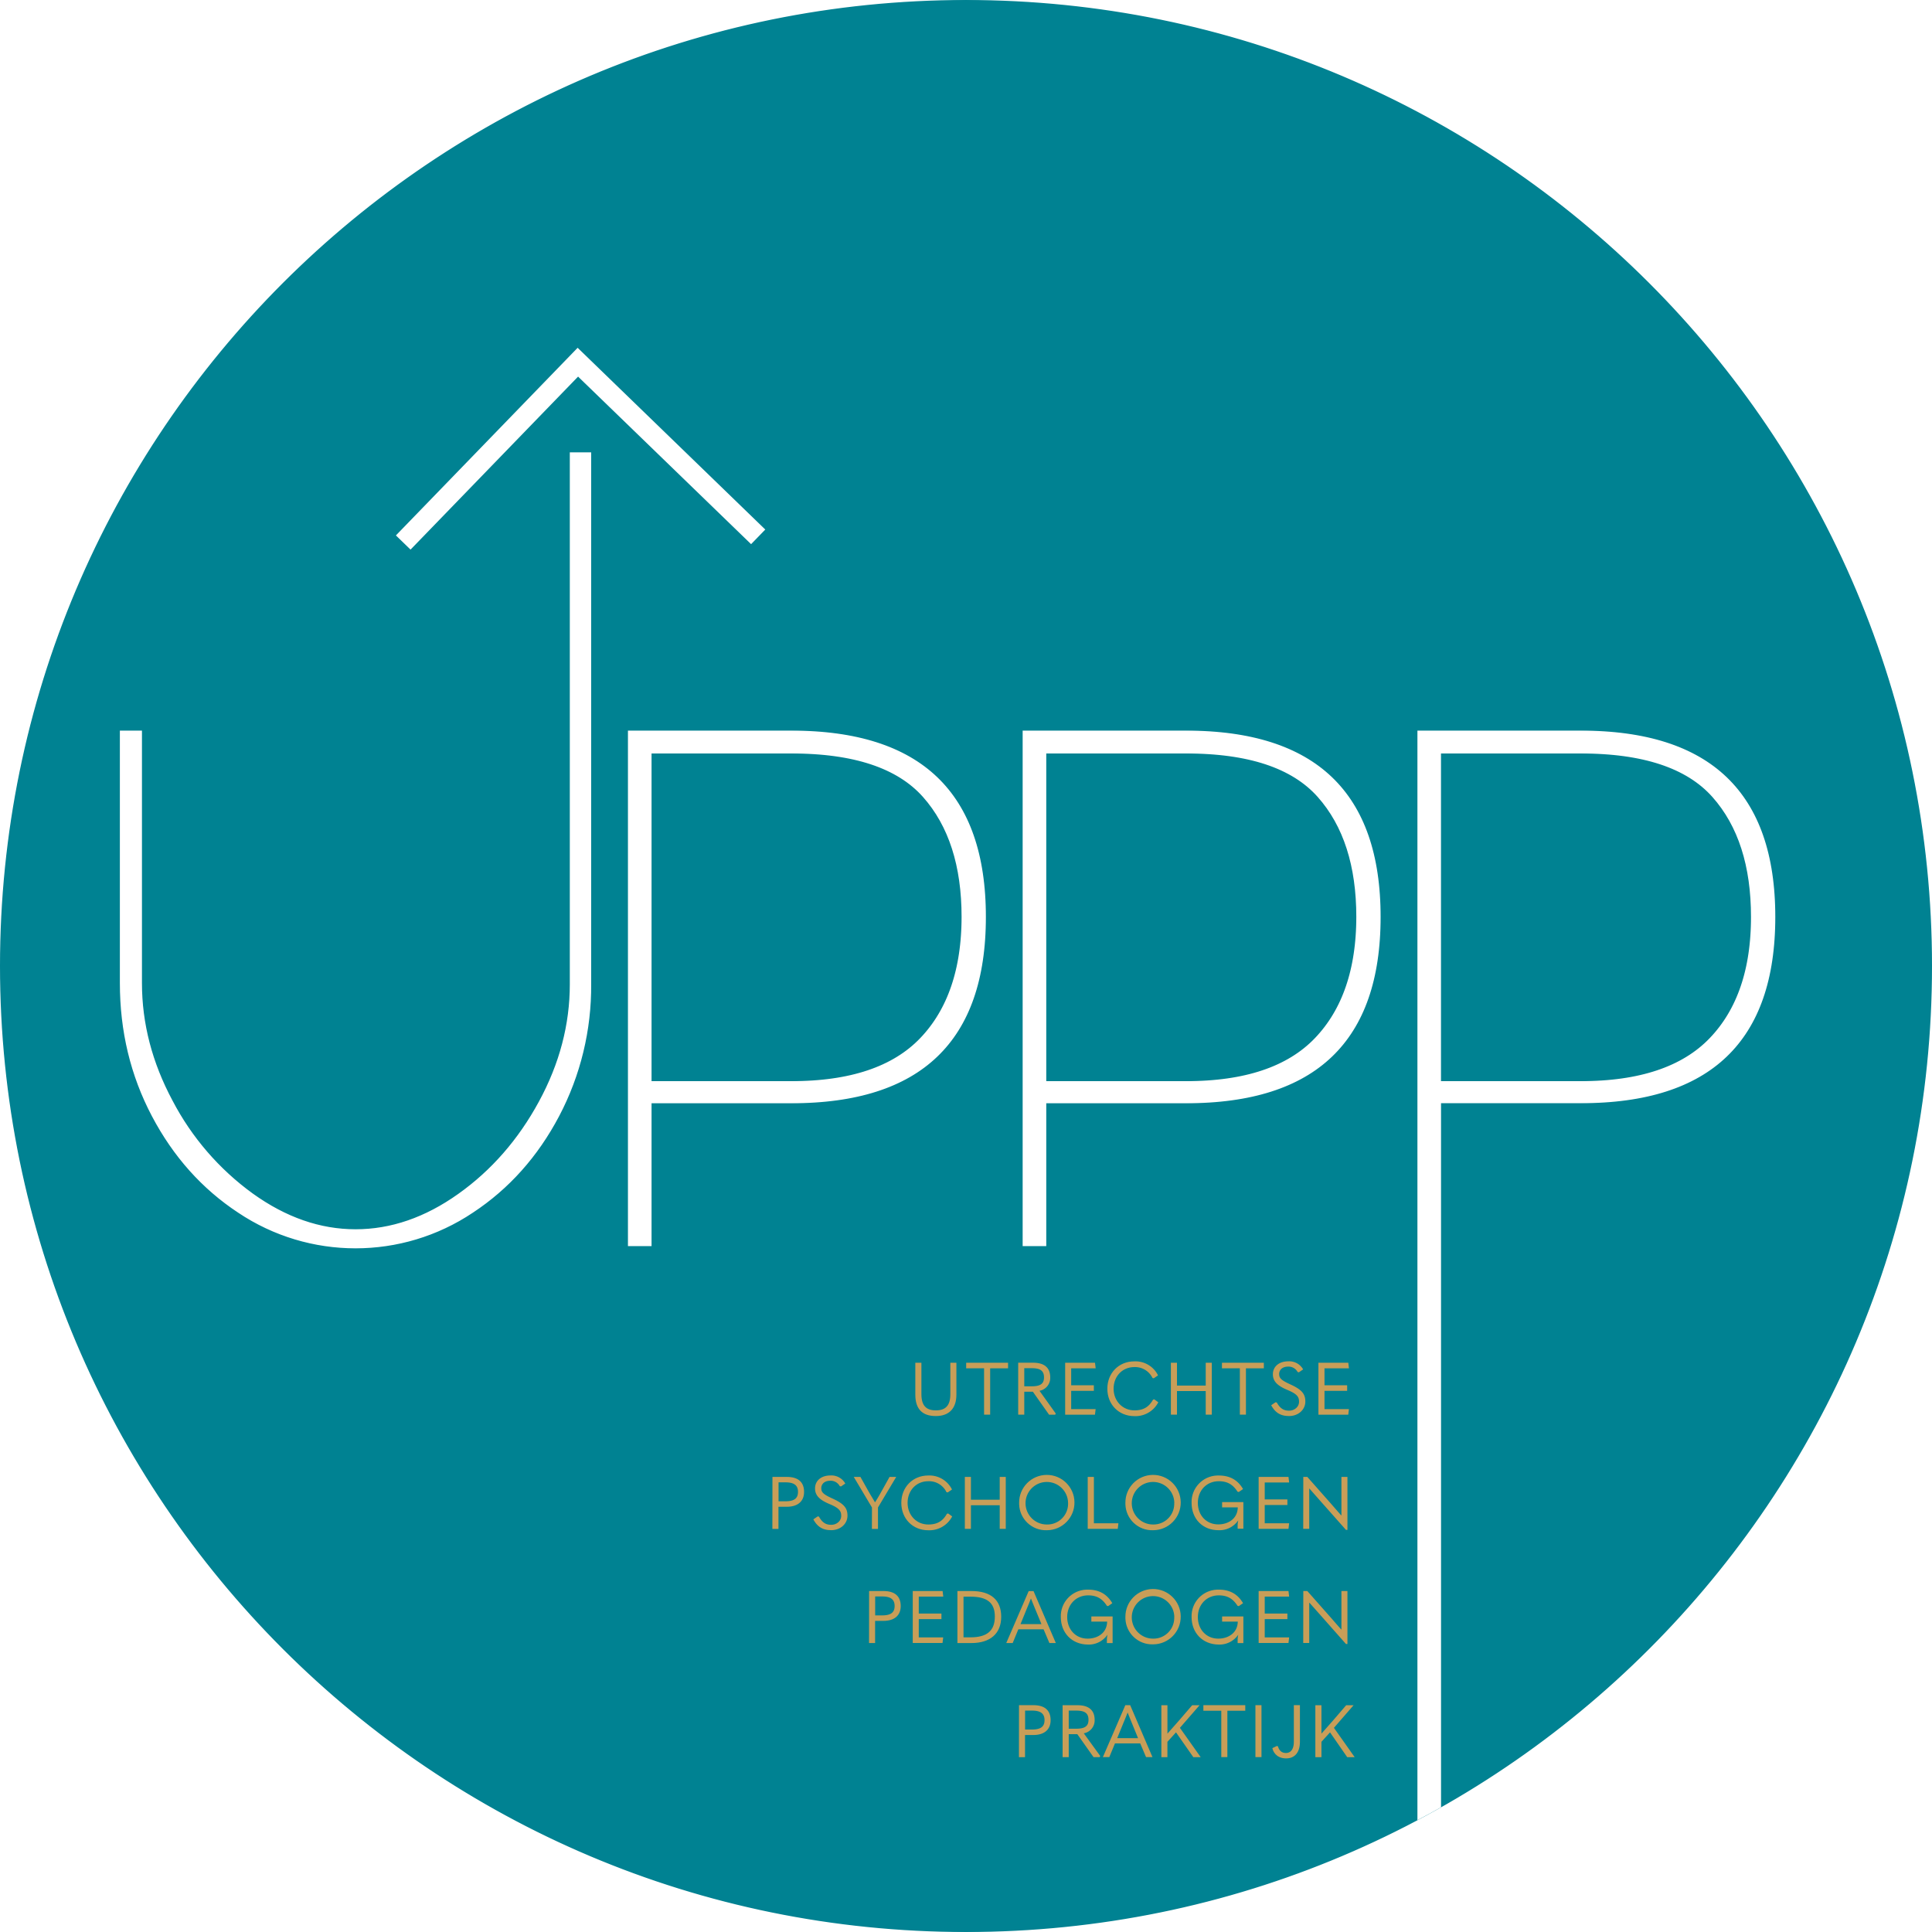

VERKLARING TOESTEMMING
Ouder(s)/verzorger(s)/jeugdige/voogd

voor onderzoek en behandeling van minderjarige kinderen

Onderzoek en behandeling bij de UPPP is alléén mogelijk als, naast de jeugdige vanaf 12 jaar, álle bevoegde gezagsdragers toestemming hebben gegeven*.
Deze toestemming geldt ook voor de ouder, die wel ouderlijk gezag heeft, maar niet bij de hulpverlening van de UPPP betrokken is.

Hierbij geven de ouder(s)/verzorger(s)/jeugdige/voogd** aan de UPPP toestemming voor onderzoek en behandeling bij:

Naam kind/jeugdige
Geboortedatum

De toestemming geldt tot het moment dat deze wordt ingetrokken of de behandeling wordt beëindigd.

Naam moeder/verzorger
Ouderlijk gezag | () ja () nee
Toestemming | () ja () nee
Datum: | Handtekening:

Naam vader/verzorger
Ouderlijk gezag | () ja () nee
Toestemming | () ja () nee
Datum: | Handtekening:

Naam jeugdige ***
Toestemming | () ja () nee
Datum: | Handtekening:

Indien van toepassing
Naam voogd
Toestemming | () ja () nee
Datum: | Handtekening:

Toelichting:

* toestemming van bevoegde gezagsdragers voor kinderen
- tot 12 jaar is wettelijk verplicht
- van 12 tot 16 jaar wettelijk verplicht tenzij hier wettelijk gegronde redenen zijn om hier
vanaf te wijken.
-vanaf 16 jaar is overbodig
Op grond van de Wet Geneeskundig Behandel Overeenkomst (WGBO) moeten beide ouders die gezamenlijk het gezag hebben, altijd beiden toestemming geven door onderzoek en/of behandeling van hun zoon/dochter. Dit geldt zowel in de situatie dat de ouders bij elkaar zijn als in de situatie dat de ouders gescheiden zijn.

** indien van toepassing
bij 16 jaar en ouder hoeft alleen de jeugdige te tekenen.

*** in verband met de Wet Geneeskundig Behandel Overeenkomst (WGBO) moet de jeugdige indien hij/zij 12 jaar of ouder is naast de ouders/voogd ook zelf deze verklaring ondertekenen.

